CARDÁPIO – FEVEREIRO 2015
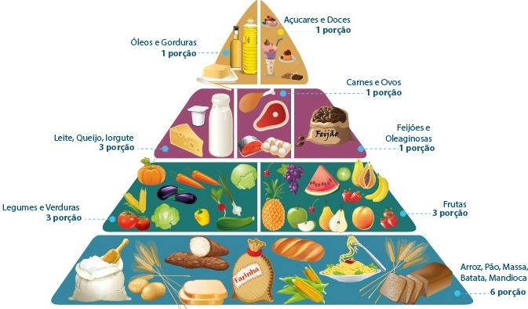

Esta pirâmide mostra os alimentos que devem ser usados para manter a saúde das pessoas. Os alimentos que devem ser consumidos em maior quantidade estão na base da pirâmide. Os que devem ser ingeridos em menor quantidade estão no topo.
Texto: Gramática Reflexiva – Willian Roberto Cereja – 8° Ano

1ª e 3ª SEMANA
 | Segunda-feira | Terça-feira | Quarta-feira | Quinta-feira | Sexta-feira
Regulador | Fruta | Fruta | Fruta | Fruta | Fruta
Construtor | Bolo de Laranja | Pão de Forma | Pão Francês | Pipoca | Pão de Hot Dog
Energético |  | Presunto | Ovos Mexidos |  | Margarina
Bebida | Suco de Abacaxi | Suco de Uva | Suco de Acerola | Suco de Maracujá | Leite com Chocolate

2ª e 4ª SEMANA
 | Segunda-feira | Terça-feira | Quarta-feira | Quinta-feira | Sexta-feira
Regulador | Fruta | Fruta | Fruta | Fruta | Fruta
Construtor | Bisnaguinha | Bolacha água e Sal | Pão Francês | Mini Pizza | Bolo de Laranja
Energético | Mussarela | Requeijão | Margarina
Bebida | Suco de Goiaba | Suco de Acerola | Leite com Chocolate | Suco de Uva | Suco de Caju

Obs: - Serão servidos todos os dias, como segunda opção pão com margarina.
- Poderão existir alterações decorrentes do pedido de compra ou pela falta de entrega do fornecedor.

CARDÁPIO – FEVEREIRO 2015


Esta pirâmide mostra os alimentos que devem ser usados para manter a saúde das pessoas. Os alimentos que devem ser consumidos em maior quantidade estão na base da pirâmide. Os que devem ser ingeridos em menor quantidade estão no topo.
Texto: Gramática Reflexiva – Willian Roberto Cereja – 8° Ano

1ª e 3ª SEMANA
 | Segunda-feira | Terça-feira | Quarta-feira | Quinta-feira | Sexta-feira
Regulador | Fruta | Fruta | Fruta | Fruta | Fruta
Construtor | Bolo de Laranja | Pão de Forma | Pão Francês | Pipoca | Pão de Hot Dog
Energético |  | Presunto | Ovos Mexidos |  | Margarina
Bebida | Suco de Abacaxi | Suco de Uva | Suco de Acerola | Suco de Maracujá | Leite com Chocolate

2ª e 4ª SEMANA
 | Segunda-feira | Terça-feira | Quarta-feira | Quinta-feira | Sexta-feira
Regulador | Fruta | Fruta | Fruta | Fruta | Fruta
Construtor | Bisnaguinha | Bolacha água e Sal | Pão Francês | Mini Pizza | Bolo de Laranja
Energético | Mussarela | Requeijão | Margarina
Bebida | Suco de Goiaba | Suco de Acerola | Leite com Chocolate | Suco de Uva | Suco de Caju

Obs: - Serão servidos todos os dias, como segunda opção pão com margarina.
- Poderão existir alterações decorrentes do pedido de compra ou pela falta de entrega do fornecedor

